Remplir sa feuille de soin
Aujourd’hui, la feuille de soins est le plus souvent électronique. Plus pratique, elle est automatiquement transmise à la Sécurité Sociale via votre carte vitale. La feuille de soin papier peut encore toutefois s’avérer utile dans certaines situations, notamment lorsque l’assuré n’a pas sa carte vitale lorsqu’il reçoit les soins. Reste à savoir comment la remplir, sous quels délais et à qui envoyer une feuille de soin. Voyons tout cela ensemble.
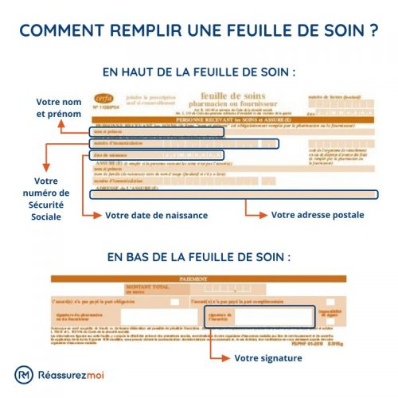

Remplir une feuille de soins non électronique, qui est un papier pré-imprimé, est en général très simple. Sachez que vous n’aurez à remplir la feuille de soin qu’après que le médecin y ait indiqué quelques informations essentielles : identification du patient, des actes effectués, montant des honoraires facturés…
Le plus fréquemment, la personne qui reçoit les soins est aussi l’assuré social. Dans ce cas, il lui suffira d’indiquer son numéro d’immatriculation à la Sécu (son numéro de Sécurité Sociale) sur la feuille de soins.
Pensez à signer votre feuille de soins ! À défaut, le remboursement de vos frais de santé pourra être refusé / largement retardé.

Voyons maintenant comment remplir, par exemple, une feuille de soin pour son fils.
Cela correspond aux cas de figure où la personne qui reçoit les soins n’est pas l’assuré. Autre exemple : celui où vous auriez à remplir une feuille de soins pour votre bébé. L’enfant est ici le bénéficiaire et le parent l’assuré.
Il faudra alors tout simplement indiquer sur le document :
- Les nom et prénom de la personne qui est destinataire des soins, c’est-à-dire l’ayant-droits,
- Son numéro de Sécurité Sociale (si elle en a un),
- Sa date de naissance,
- L’identification de l’assuré social dont l’ayant-droits dépend (un parent par exemple) : nom, prénom, adresse et numéro de Sécu.
Une feuille de soin électronique PDF (FSE), d’abord remplie par le médecin sur son ordinateur, comprend les mêmes informations que sa version papier.

